Family Math Studio Lección 3.6 · Sesión 2 · 6.AT.3c

Convertir unidades métricas
Convertir unidades métricas con potencias de diez y comprobar que la respuesta tenga sentido.
Nombre Fecha

La chispa de hoy
Una hielera del equipo tiene 6 litros de agua. Los vasos del entrenador están marcados en mililitros. Un litro son 1,000 mililitros. ¿Cuántos mililitros tiene la hielera? Primero adivina: ¿está más cerca de 60, 600 o 6,000?
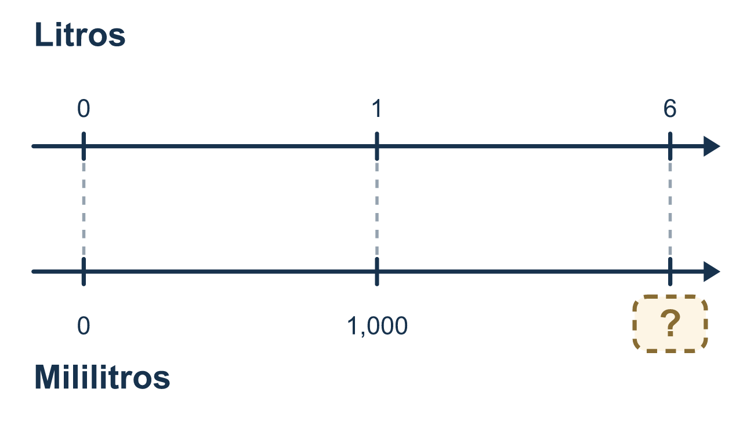
Nuestro modelo de clase: el salto de la potencia de diez

Inténtalo
Resuélvelo en papel. Escribe una respuesta en cada línea.
- ¿Cuántos metros hay en 1 kilómetro?
A. 10 B. 100 C. 1,000 D. 10,000
Mi respuesta
- 5 kilómetros = ? metros
A. 5,000 B. 50 C. 500 D. 0.005
Mi respuesta
- Cambia 3,000 gramos a kilogramos. (1 kilogramo = 1,000 gramos)
A. 30 B. 3 C. 300 D. 3,000,000
Mi respuesta
- ¿Cuántos centímetros hay en 4 metros? (1 metro = 100 centímetros)
A. 0.04 B. 40 C. 404 D. 400
Mi respuesta
- Convierte 2 litros a mililitros.
A. 2,000 B. 200 C. 20 D. 0.002
Mi respuesta
- Convierte 650 milímetros a metros. (1 metro = 1,000 milímetros)
A. 650,000 B. 6.5 C. 0.65 D. 65
Mi respuesta

Conversen
¿Están cambiando a una unidad más pequeña o más grande, y qué les dice eso que hagan?

Misión en casa
Busquen una botella marcada con 1 L o 1,000 mL. Digan: «La hielera tiene 6 litros». Pregunten a su estudiante cuántas botellas como esta la llenan. Después pregunten cuántos mililitros son en total.

Si se atoran, pregunten
- ¿Qué unidad es más pequeña — la que tenemos, o la que queremos?
- ¿Habrá más de ellas o menos de ellas?
- ¿La respuesta se ve razonable para esa unidad?

Hazlo en pantalla

Escanea o escribe el enlace. La misma lección, con pistas. eduwonderlab.com/lessons/3-6-part2/homework.html
¿Cómo te sentiste? (opcional) ☐ Difícil ☐ Voy mejorando ☐ Lo entendí

Family Math Studio · Para adultos Lección 3.6 · Sesión 2 · 6.AT.3c

Respuestas y notas para conversar
Convertir unidades métricas

Lo que aprende tu estudiante
Esta noche convertimos unidades métricas — metros, gramos, litros — usando potencias de diez, y revisamos que la respuesta tenga sentido.

Respuestas
Pidan a su estudiante que explique antes de mirar.
- C. 1,000. El prefijo kilo significa 1,000, así que 1 kilómetro = 1,000 metros.
- A. 5,000. 5 × 1,000 = 5,000, así que 5 kilómetros = 5,000 metros.
- B. 3. 3,000 ÷ 1,000 = 3, así que 3,000 gramos = 3 kilogramos.
- D. 400. 4 × 100 = 400, así que 4 metros = 400 centímetros.
- A. 2,000. 2 × 1,000 = 2,000, así que 2 litros = 2,000 mililitros.
- C. 0.65. 650 ÷ 1,000 = 0.65, así que 650 milímetros = 0.65 metros.

Conversen
¿Están cambiando a una unidad más pequeña o más grande, y qué les dice eso que hagan?

Cuando se atoren, pregunten
- ¿Qué unidad es más pequeña — la que tenemos, o la que queremos?
- ¿Habrá más de ellas o menos de ellas?
- ¿La respuesta se ve razonable para esa unidad?

Eviten decir
- Solo multiplica, así funcionan las conversiones.
- Mueve el decimal dos lugares, casi siempre son dos.
- No te preocupes por si la respuesta tiene sentido.

Misión en casa
Busquen una botella marcada con 1 L o 1,000 mL. Digan: «La hielera tiene 6 litros». Pregunten a su estudiante cuántas botellas como esta la llenan. Después pregunten cuántos mililitros son en total.

